**Identificar uma equação ou inequação do 1º grau que expressa um problema.**

Identificar uma equação ou inequação do 1º grau que expressa um problema envolve traduzir uma situação do mundo real para uma expressão matemática que relaciona variáveis de forma linear. Uma equação do 1º grau é uma igualdade que envolve variáveis elevadas à primeira potência, multiplicadas por coeficientes constantes e somadas a um termo constante. Por outro lado, uma inequação do 1º grau é uma desigualdade que segue a mesma lógica.

O processo de identificar uma equação ou inequação do 1º grau que expressa um problema envolve os seguintes passos:

1. **Compreensão do Problema:** Primeiro, entenda completamente o problema apresentado e identifique as informações relevantes. Isso pode incluir valores conhecidos, incógnitas (variáveis desconhecidas) e a relação entre eles.
2. **Identificação de Variáveis:** Identifique as variáveis que serão usadas para representar as quantidades desconhecidas na situação. Atribua letras às variáveis para facilitar a construção da equação ou inequação.
3. **Estabelecimento da Relação:** Determine como as variáveis estão relacionadas com base nas informações fornecidas pelo problema. Pergunte a si mesmo como as quantidades se combinam, somam, subtraem, multiplicam ou dividem na situação descrita.
4. **Construção da Expressão:** Utilize as variáveis identificadas e as relações estabelecidas para criar uma equação ou inequação que represente a situação. Lembre-se de usar os coeficientes adequados para refletir as proporções indicadas no problema.
5. **Resolução:** Se necessário, resolva a equação ou inequação para encontrar o valor da variável desconhecida. Isso pode envolver isolar a variável em um lado da equação ou interpretar a solução de uma inequação em termos do problema original.
6. **Interpretação dos Resultados:** Analise a solução encontrada à luz do problema original. Certifique-se de que a solução faz sentido no contexto da situação e atende às restrições apresentadas no problema.

Por exemplo, se um problema fala sobre o custo de ingressos para um concerto e afirma que o custo é de R$ 50 mais R$ 20 por ingresso, a equação do 1º grau que expressa essa situação seria C = 20n + 50, onde "C" é o custo total e "n" é o número de ingressos.

Identificar uma equação ou inequação do 1º grau em um problema é uma habilidade fundamental em matemática aplicada, permitindo que você modele situações do mundo real e resolva problemas de maneira quantitativa.

**SIMULADO 1**

NOME: ________________________________________________________________

1. Se a mãe de Murilo triplicar o valor pago de sua mesada e descontar 5 reais, ele ficará com R$ 40,00.

Uma equação que expressa essa situação é

(A) 3x + 5 = 40

(B) 3x – 5 = 40

(C) 3(x + 5) = 40

(D) 3x + 35 = 0

2. Aninha tem hoje 23 anos e daqui a 5 anos sua idade será $\frac{1}{3}$ da idade de seu avô.

A equação que permite calcular o valor x da idade que o pai de Janine tem hoje é:

(A)

(B)

(C)

(D)

3. Professor Marcos escreveu um número no quadro, multiplicou ele por 5, somou 18 e depois dividiu o resultado por 5, obtendo o número 30.

A equação que representa está situação é

A)

B)

C)

D)

4. Plínio é garçom de um badalado restaurante na Zona Sul da cidade. Ele recebe, por mês, R$ 650,00 mais R$ 20,00 por hora extra que trabalha. Veja quanto ele vai receber esse mês. A equação que calcula o salário de Plínio de acordo com as **x** horas extras que ele trabalhou é

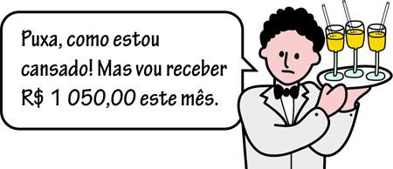

A) 650 + 20 + x = 1050.

B) 20 + x = 1050 – 650.

C) 650 + 20 x = 1050.

D) 650 x + 20 = 1050.

5. Veja o encarte do supermercado abaixo. D. Lurdes quer aproveitar a promoção e possui R$ 45,00 para comprar cenouras e alface. Sendo  **x**o nº de quilos de cenouras e **y**a quantidade de molhos de alface, assinale a opção que mostra a equação que corresponde a esta situação.



A) x + 2,00 + y + 1,50 = 45.

B) x + y + 3,50 = 45.

C) 1,50x + 2y = 45.

D) 3,50xy = 45.

6. Veja a situação apresentada na balança abaixo.

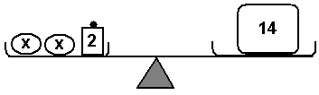

A equação que traduz a situação apresentada acima é

A) 2x + 2 = 14

B) 2x – 2 = 14

C) 2x = 16

D) 2x = 12

7. O reservatório da casa de Rodrigo estava cheio de água. Ele retirou $\frac{2}{3}$ desse conteúdo para encher a piscina e, em seguida, adicionou 3 000 litros de água no reservatório. Com isso, o conteúdo do reservatório passou a ocupar a metade de sua capacidade inicial.

Chamando de x a capacidade total desse reservatório, qual das equações permite calcular o valor de x?

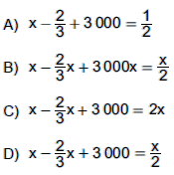

8. Numa balança, como representada abaixo, foram colocados objetos de maneira que a balança ficou em equilíbrio.

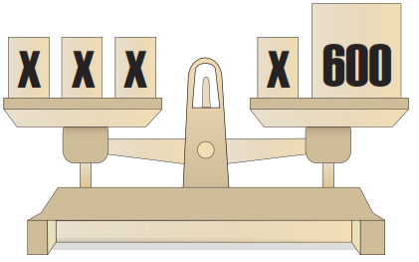

Se a letra x representa o peso do objeto conforme a figura, para que o prato da esquerda tenha o mesmo peso do prato da direita o valor de x deve ser

(A) 150.

(B) 200.

(C) 300.

(D) 600.

9. Uma fábrica de camisas paga aos seus funcionários um salário ﬁxo de 400 reais, mais uma comissão de 20 reais por cada peça produzida. O dono da fábrica, no entanto, determinou que nenhum salário pago a seus funcionários poderá ultrapassar a quantia de 2 000 reais.

A expressão que melhor representa a quantidade de camisas (x) que um funcionário dessa fábrica deve produzir para atender às determinações de seu dono é

A) 400 + 20x ≤ 2 000

B) 400 + 20x ≥ 2 000

C) 420x + 20 ≤ 2 000

D) 420x + 20 ≥ 2 000

10. A figura abaixo mostra uma balança, na qual em cada um dos pratos há valores de pesos conhecidos e valores de pesos desconhecidos, representados por x.

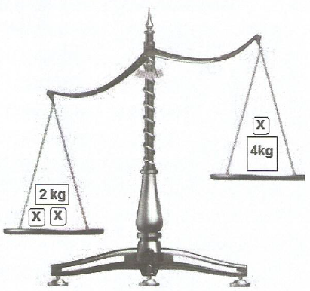

A expressão matemática que relaciona os pesos nos pratos da balança é

A) 2x – 2 < x – 4

B) 2x – 2 < x – 4

C) 2x + 2 < x + 4

D) 2x + 2 < x + 4

**SIMULADO 2**

NOME: _______________________________________________________________

1. Mário abriu sua carteira e deu um terço do dinheiro que tinha para o seu neto. Após isso, ele deu 6 reais para a sua neta, ficando com 8 reais em sua carteira.

A equação que permite encontrar o valor que Mário tinha em sua carteira é

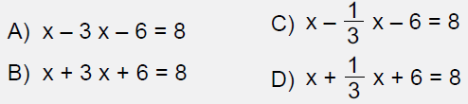

2. Carol e Alexandre têm, juntos, 1 000 reais, sendo que o dobro do valor de Alexandre corresponde ao triplo do valor de Carol.

Chamando o valor de Carol de C e o valor de Alexandre de A, qual sistema de equações permite determinar esses dois valores?

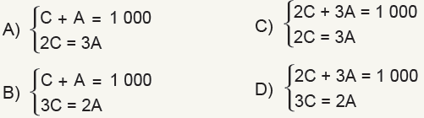

3. Numa corrida de táxi do Aeroporto de Palmas até a região norte da capital é cobrada uma taxa fixa de R$ 4,00 mais R$ 1,80 por quilômetro rodado.

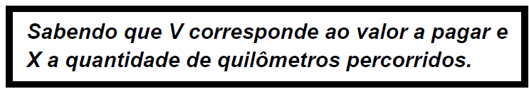

A expressão matemática do 1º grau que melhor representa essa situação é

(A) v = 1,8x + 2

(B) v = 0,8x + 4

(C) v = 1,8x + 6

(D) v = 1,8x + 4

4. Frederico é estudante de direito em uma Universidade pública, ele recebe uma mesada de seu pai para suas despesas com transporte e alimentação, num total de R$ 540,00 mensal.

Desse total ele gasta R$ 120,00 com transporte e R$ 230,00 com alimentação.

A expressão que representa a sua economia mensal é

(A) x – 350 = 540.

(B) x – 190 = 540.

(C) x + 190 = 540.

(D) x + 350 = 540.

5. Uma prefeitura aplicou R$ 850 mil na construção de 3 creches e um parque infantil. O custo de cada creche foi de R$ 250 mil. A expressão que representa o custo do parque, em mil reais, é:

(A) x + 850 = 250.

(B) x – 850 = 750.

(C) 850 = x + 250.

(D) 850 = x + 750.

6. A figura abaixo mostra uma roldana, na qual em cada um dos pratos há um peso de valor conhecido e esferas de peso x.

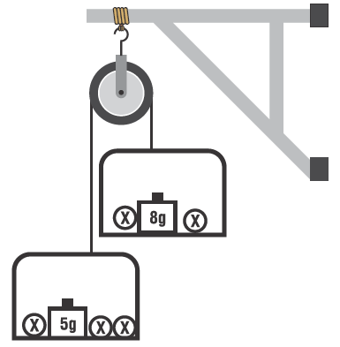

Uma expressão matemática que relaciona os pesos nos pratos da roldana é:

(A)

(B)

(C)

(D)

7. Num elevador, o anúncio:



A expressão matemática que relaciona com a situação acima é:

(A) *x* < 420

(B) *x* > 420

(C) *x* ≥ 420

(D) *x* ≤ 420

8. Uma pessoa compra *x* latas de azeitonas a R$ 5,00 cada uma e (*x* + 4) latas de palmito a R$ 7,00 cada uma. No total gastou R$ 172,00.

A expressão matemática que relaciona com a situação acima é:

(A) 5*x* + 7*x* = 172

(B) *x* + 7*x* = 172

(C) *x* + (*x* + 4) = 172

(D) 5*x* + 7(*x* + 4) = 172

9. Mário foi comprar uma calça e uma camiseta. A calça custa 2,5 vezes mais do que a camiseta e Mário só têm R$ 70,00.

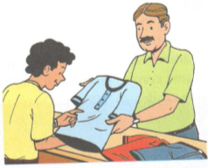

A expressão matemática que relaciona com a situação acima é:

(A) 2,5*x* + *x* ≤ 70

(B) *x* ≤ 70

(C) 2,5*x* ≤ 70

(D) 2,5*x* + *x* ≥ 70

10. Hoje tenho x anos e daqui a 20 anos minha idade será maior que duas vezes a que tenho hoje.

Uma inequação que expressa esta situação é

A) x + 20 > 2x

B) x + 20 < 2x

C) x < 20 − 2x

D) x > 20 − 2x

**SIMULADO 3**

NOME: _______________________________________________________________

1. Um número é maior do que outro 4 unidades e a soma desses dois números é 192. Se x é o menor desses números, então uma equação que permite calcular o valor de x é

A) x + 4 = 192

B) x + 4x = 192

C) x + (x − 4) = 192

D) x + (x + 4) = 192

2. Janine tem hoje 4 anos e daqui a 8 anos sua idade será $\frac{1}{3}$ da idade de seu pai.

A equação que permite calcular o valor x da idade que o pai de Janine tem hoje é:

(A)

(B)

(C)

(D)

3. A balança abaixo está em equilíbrio, isto é, o peso dos pratos é igual. Considere que cada bolinha pesa 1 quilo e que **x** representa o peso de cada caixa. Então, a sentença matemática que representa a igualdade dos pesos dos pratos e o valor do peso **x** de cada caixa são, respectivamente,



(A) 7 – x = 4 🡪 x = 3

(B) 7 + x = 2 + x 🡪 x = 9

(C) 7 + x = 2 + 2x 🡪 x = 9

(D) 7 + x = 2 + 2x 🡪 x = 5

4. Após vários cálculos, os engenheiros chegaram a esta equação. Veja no quadrinho:

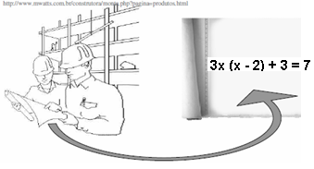

A equação reduzida, equivalente à equação encontrada por eles, é

(A) 3*x*² – 6*x* – 4 = 0.

(B) 3*x*² – 10 = 0.

(C) 9*x* – 4 = 0.

(D) 3*x*² – 6*x* = 0.

5. Carla ainda tem R$ 150,00 de seu salário. Antes de receber o próximo, ela deverá pagar uma conta no valor de R$ 60,00 e comprar um presente para sua amiga.

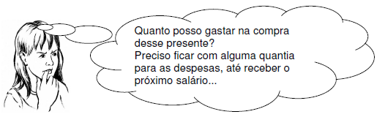

Se o preço do presente for representado por *x,* para resolver esta questão, Carla deverá calcular:

(A) *x* + 60 = 150.

(B) *x* + 60 < 150.

(C) *x* + 60 > 150.

(D) *x* + 60 ≠ 150.

6. Observe a balança em equilíbrio. Cada caixa pesa 0,25 kg.

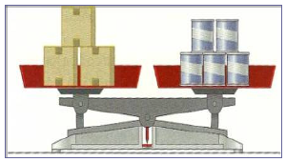

A expressão que vai determinar o peso de cada lata é

(A) (3 . 0,25) + 2 : 5

(B) (0,25 . 3 ) : 5

(C) (4 . 0,25) – 5

(D) (3 . 0,25) : (5 . 2)

7. Em um estacionamento são cobrados, pela primeira hora, R$ 4,00 e, em cada hora seguinte, ou fração da hora, R$ 1,50.

Denise pagou 10 reais, logo, seu veículo permaneceu estacionado, neste local, por até

(A) 3 horas, porque 10 = 4 + 1,5x.

(B) 3 horas, porque 10 = 4x – 1,5.

(C) 5 horas, porque 10 = 4 + (x – 1) · 1,5.

(D) 5 horas, porque 10 = 1,5 + (x – 1) · 4.

8. Veja a conversa desses jovens.

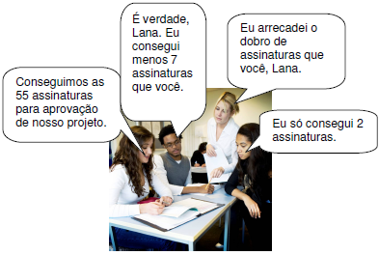

Essa situação pode ser representada pela equação:

(A) 3x – 5 = 55.

(B) 4x – 5 = 55.

(C) 4x – 7 = 55.

(D) 5x – 7 = 55.

9. O preço de uma corrida de táxi é composto de uma parte fixa, chamada de bandeirada, de R$ 3,00, mais R$0,50 por quilômetro rodado. Uma firma contratou um táxi para levar um executivo para conhecer a cidade, estipulando um gasto menor que R$ 60,00.

O número x de quilômetros que o motorista do táxi pode percorrer nesse passeio é representado por:

(A) x < 50

(B) x < 60

(C) x < 114

(D) x < 120

10. Um estacionamento cobra R$ 8,00 pelas primeiras duas horas e mais R$ 1,50 pelas horas subseqüentes. Se um carro ficar estacionado n horas, n > 2, quanto deve ser pago em reais?

A) 1,5n + 7

B) 1,5n + 5

C) 1,5n + 8

D) 8n + 1,5

**GABARITO**

|  |  |  |  |  |  |
| --- | --- | --- | --- | --- | --- |
| **SIMULADO 1** | | **SIMULADO 2** | | **SIMULADO 3** | |
| 1 | B | 1 | C | 1 | D |
| 2 | C | 2 | B | 2 | B |
| 3 | D | 3 | A | 3 | D |
| 4 | C | 4 | A | 4 | B |
| 5 | C | 5 | D | 5 | B |
| 6 | A | 6 | C | 6 | B |
| 7 | D | 7 | D | 7 | C |
| 8 | C | 8 | D | 8 | A |
| 9 | A | 9 | A | 9 | C |
| 10 | C | 10 | A | 10 | B |